Министерство науки и высшего образования Российской Федерации

Федеральное государственное бюджетное образовательное учреждение высшего образования

«Московский политехнический университет»

Кафедра «Инфокогнитивные технологии»

Образовательная программа «Веб-технологии»

ЛАБОРАТОРНАЯ РАБОТА №3   
ПО ДИСЦИПЛИНЕ

«Программная инженерия»

на тему:

 «Анализ существующих подобных программных продуктов»

**Выполнил:**

Студент группы 181-321

                                      Малькина А. А.

Москва, 2020

1. В соответствии с индивидуальным заданием для анализа был выбран следующий проприетарный программный продукт – YCLIENTS (программа для косметологии).
2. Полное название ПП: Программа для ЭВМ «Система YCLIENTS»

Сокращенное название ПП: YCLIENTS

Версия: 2020

Год выпуска (год основания) - 2010 год

Фирма-производитель - ООО "УАЙКЛАЕНТС"

Сайт: <https://www.yclients.com>

1. YCLIENTS – мощная и понятная в использовании облачная платформа по автоматизации бизнес-процессов компаний сферы услуг, предоставляющая самые передовые технологии: виджет онлайн-записи; мобильные приложения, разработанные индивидуально под ваш бренд; финансовый и складской учет; подробная аналитика; программа лояльности; SMS и E-mail-рассылки клиентам и сотрудникам; IP-телефония; интеграция с кассовым оборудованием и многое другое.
2. Данный программный продукт не нуждается в специальных аппаратных характеристиках, т.к. программа представляет собой веб-сервис, а значит не требует инсталляции и не занимает объема памяти компьютера, однако имеется необходимость в подключении к сети Интернет. Начать работать с сервисом можно начать сразу после регистрации на официальном сайте производителя.

Система поддерживает интеграцию с онлайн-кассами, электронными картами, IP-телефонией, онлайн-оплатой, модулем SMS-уведомлений, amoCRM, Яндекс.Картами, Google Maps, 2GIS, социальными сетями ВКонтакте, Одноклассники, Facebook, Roistat. Также поддерживается возможность осуществлять собственные интеграции по API. Система предоставляет возможность производить операции с Excel-файлами (загрузка и выгрузка данных), а также с файлами в формате PDF (выгрузка данных).

1. Интерфейс программного продукта удобен и прост в использовании. Основные страницы сайта (Рис.1) и личный кабинет (Рис.2), в котором осуществляется работа с данной системой, выполнены в единой цветовой палитре и с использованием одних и тех же структурных блоков, что позволяет пользователю не потеряться при переходе в личный кабинет. При этом следует отметить несколько отличий личного кабинета от основного пространства сайта. Разработчики не только немного изменили дизайн, сделав вторым основным цветом синий, который способствует концентрации на работе, а цветом акцентов оранжевый, который привлекает внимание и позволяет быстро найти, например, выбранную дату или выбранный пункт меню. Они также добавили возможность сворачивать меню, делая шире рабочую область, и хлебные крошки сверху, которые помогают cориентироваться в том, где именно ты сейчас находишься.

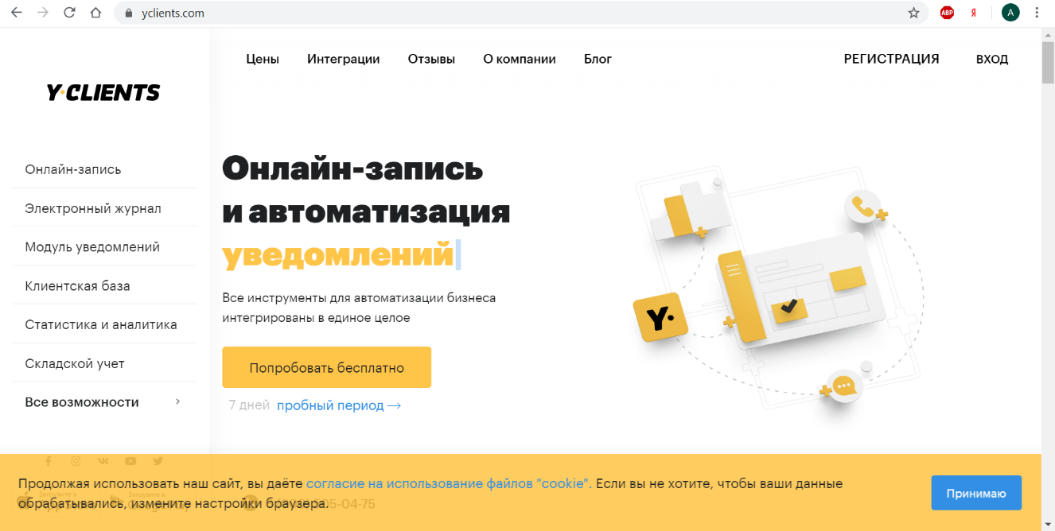

Рис.1

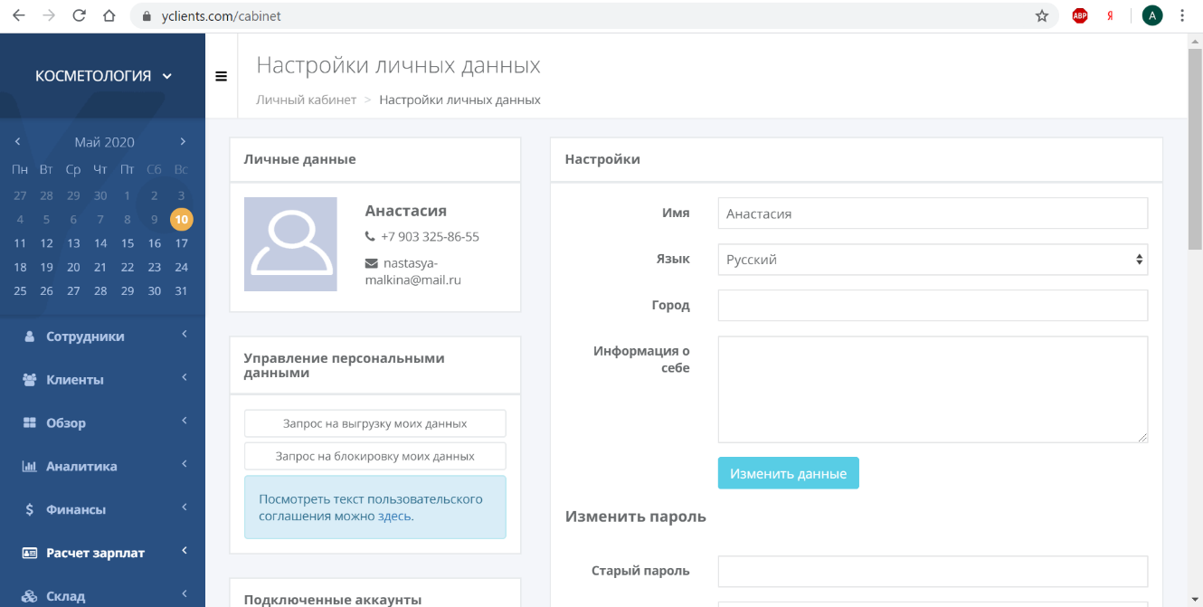

Рис.2

Хочется отметить явные преимущества блока помощи (Рис.3), который присутствует на каждой странице. Он содержит описание основных возможностей раздела, в котором вы находитесь (например, клиентская база), инструкцию о том, как выполнить любое возможное действие на данной странице, и иногда обучающее видео. Это экономит время пользователя и облегчает его работу с данной системой.

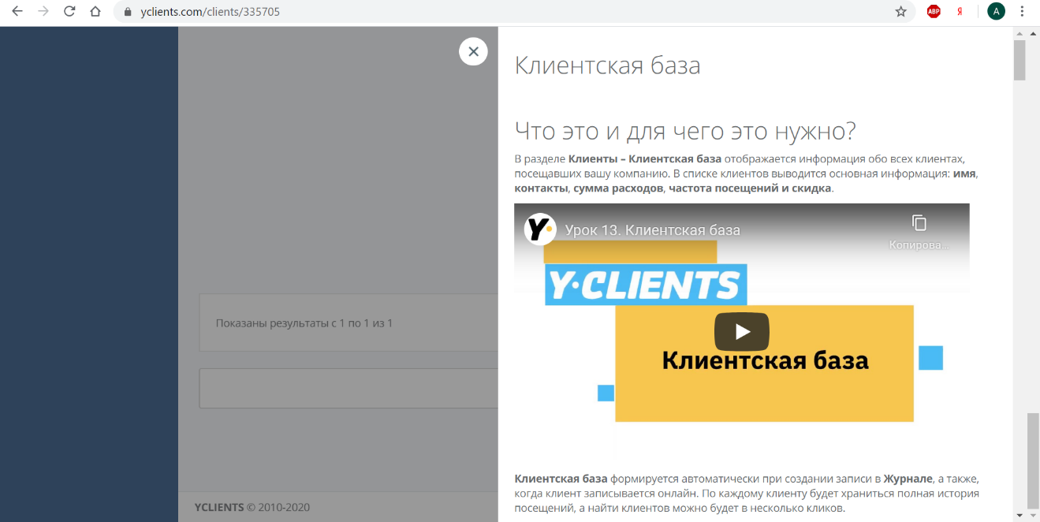

Рис.3

1. Основное меню содержит следующие пункты:
   * Сотрудники - отслеживание расписания каждого конкретного сотрудника.
   * Клиенты - управление клиентской базой, программами лояльности, электронными картами.
   * Обзор - сводка о записях, событиях, отзывах, сообщениях, звонках, операциях с данными и изменениях данных.
   * Аналитика - анализ деятельности предприятия по основным показателям; возможность создание финансового отчета и P&L отчета, отчетов по кассе за день; анализ продаж, расхода материалов и оборачиваемости; интеграция с **Roistat** (система сквозной бизнес-аналитики).
   * Финансы – просмотр информации о счетах и кассах, финансовых операциях, контрагентах; возможность создавать отчеты за период и P&L отчеты, просматривать все совершенные финансовые операции, поддерживает онлайн-оплату
   * Расчет зарплат - создание взаиморасчётных ведомостей по сотрудникам; просмотр расчетов за день и за определенный период; изменение правил и схем расчета
   * Склад – просмотр информации о складах и товарах; проведение складских операций, инвентаризации; анализ расхода материалов и оборачиваемости, списания товаров, продаж; создание и печать товарных ценников
   * Онлайн-запись - осуществление онлайн-записи на услуги через веб-ресурсы: веб-сайт, социальные сети, мессенджеры; обработка персональных данных
   * Настройки - настройка информации о компании, услугах, сотрудниках графике работы, должностях, пользователях, интеграциях, уведомлениях
   * Биллинг (англ. billing - составление счета) - информация о лицензии
   * Личный кабинет - настройка личного аккаунта; изменение персональных данных
   * Центр помощи - раздел технической поддержки и удаленной помощи
2. В соответствии с выбранным бизнес-процессом в этом пункте рассматривается процесс записи клиента на прием к косметологу, осуществляемый средствами, предоставляемыми сервисом YCLIENTS.

Входными данными является информация, полученная от клиента после заполнения им формы, состоящей из трех пунктов. В первом (Рис.4) предлагается выбрать специалиста из списка с указанием имени и фамилии сотрудника, его должности. Здесь же можно узнать более подробную информацию о специалисте и прочитать отзывы о его работе. Также предоставляется возможность сразу выбрать время из ближайших свободных часов выбранного косметолога. При этом третий пункт формы выбора даты и времени будет заполнен автоматически. Также можно вовсе пропустить первый пункт, если у вас нет предпочтений относительно специалиста.

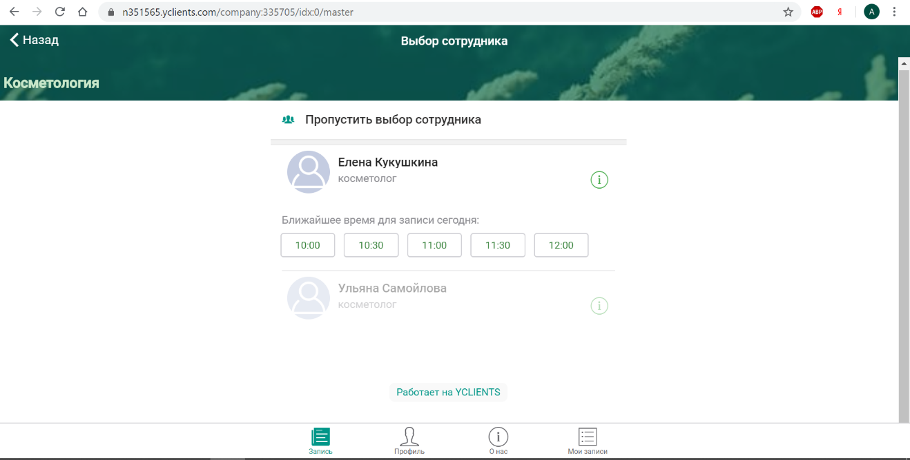

Рис.4

Во втором пункте (Рис.5) предлагается выбрать услугу или несколько. Для каждой услуги администратор может указать длительность и стоимость. Список формируется исходя из услуг, оказываемых выбранным сотрудником.

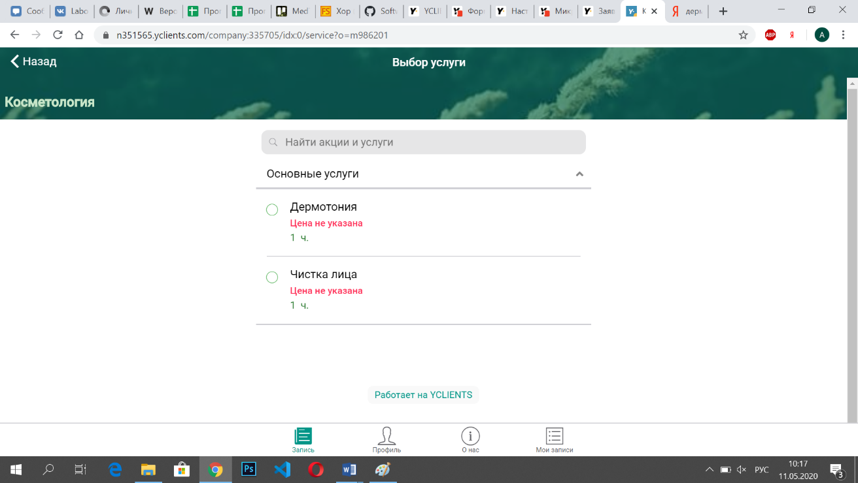

Рис.5

В третьем пункте (Рис.6-7) предоставляется возможность выбрать сначала дату, а затем время.

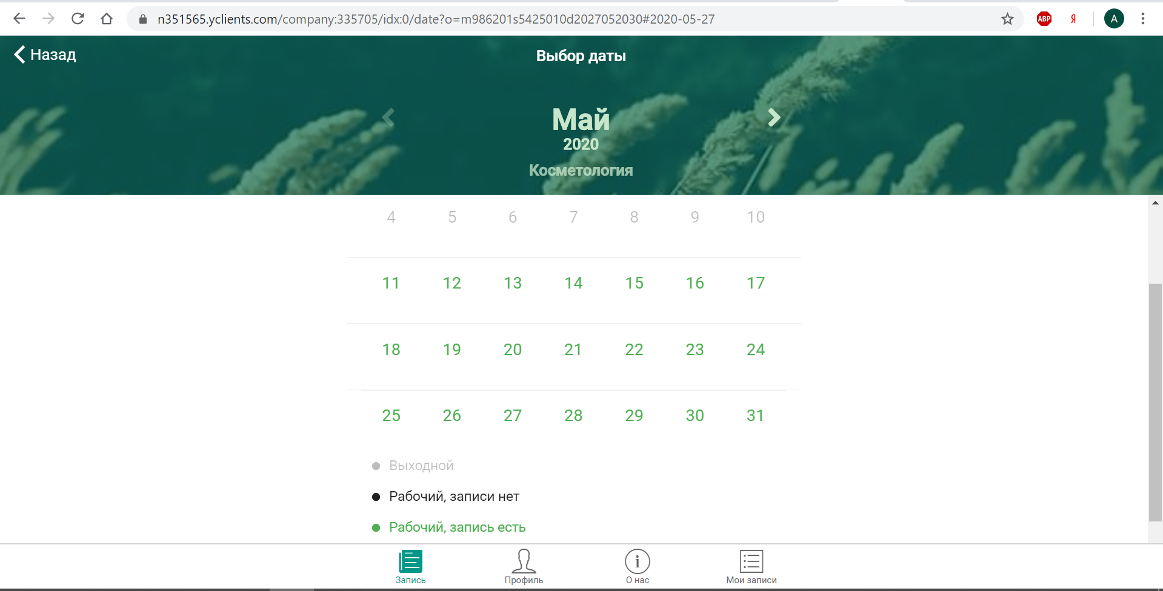

Рис.6

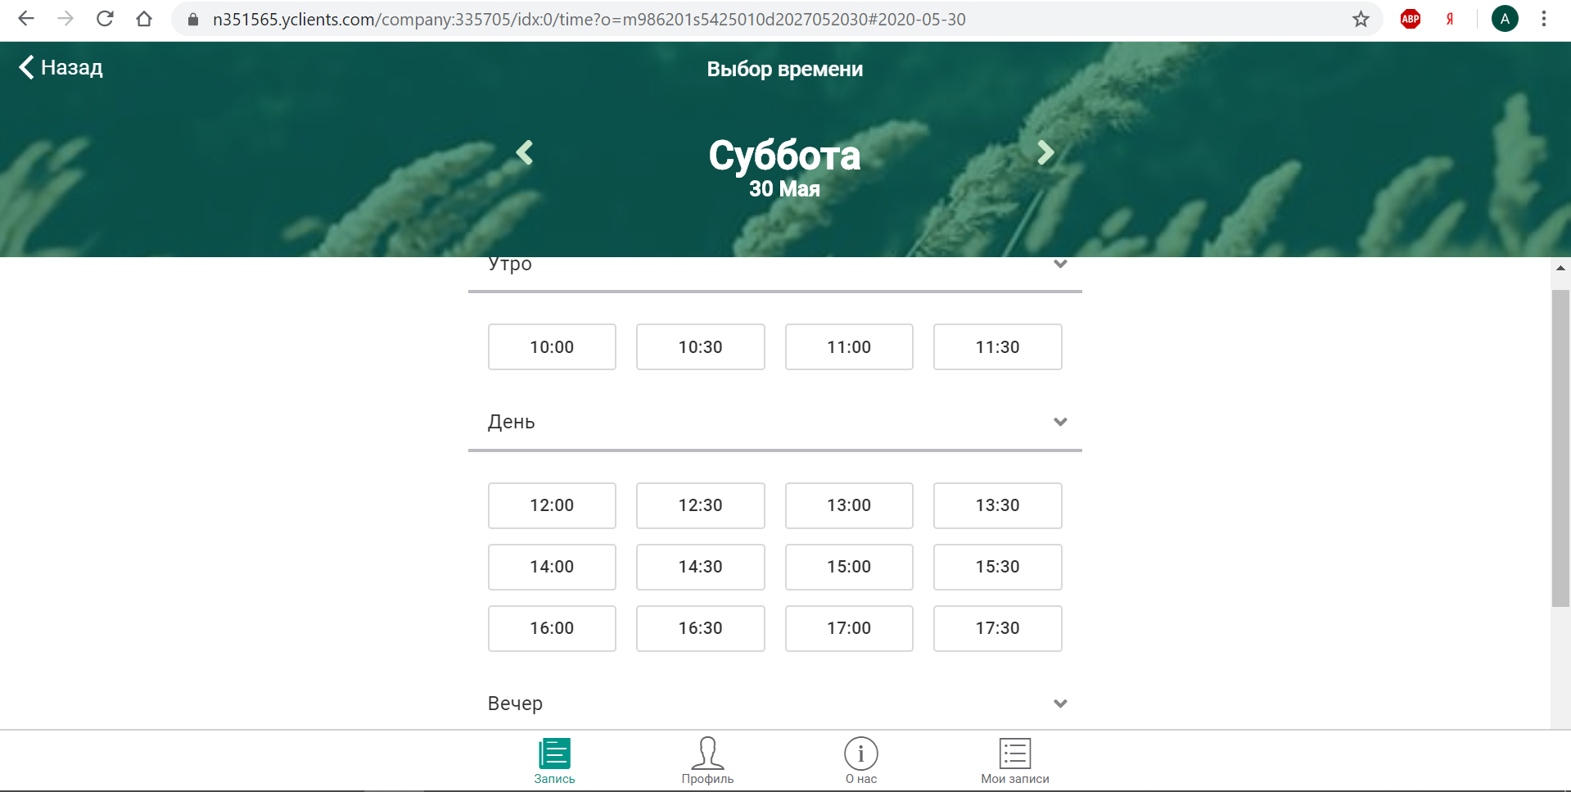

Рис.7

Для оформления заказа необходимо оставить свои контактные данные (Рис.8).

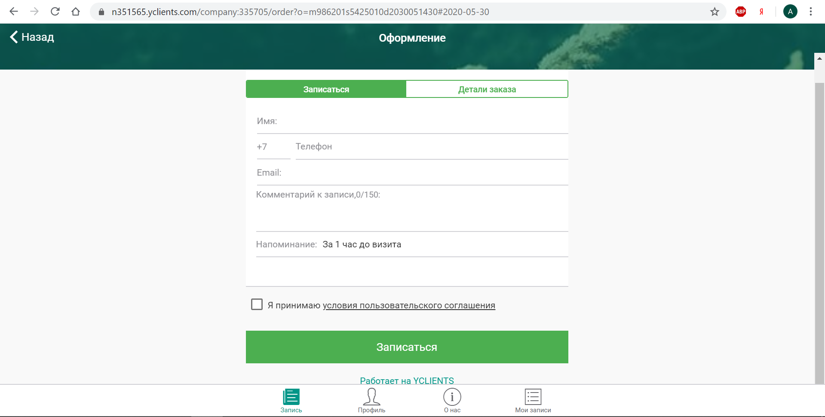

Рис.8

В подтверждение записи пользователь получает уведомление (Рис.9) о том, что запись создана. Тут же предоставляется возможность перенести или отменить запись, добавить ее в google-календарь, записать еще раз.

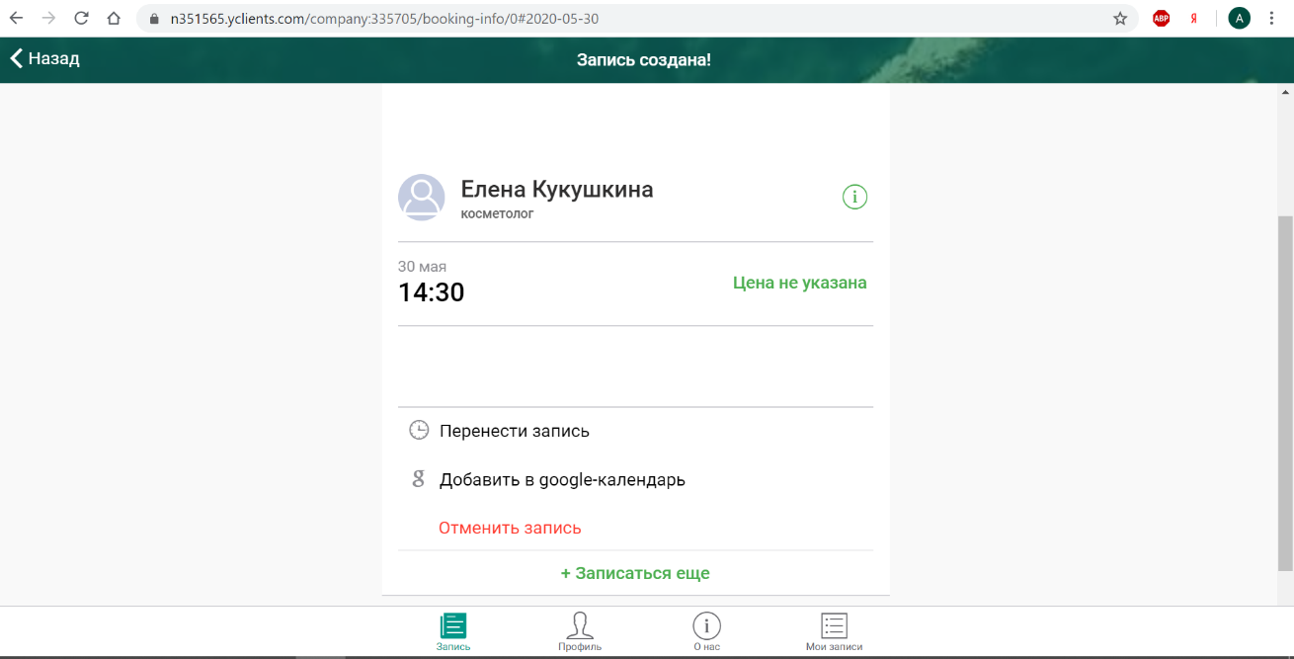

Рис.9

Выходными данными являются обновление журнала записей (Рис.10), добавление нового клиента в клиентскую базу (Рис.11), обновление расписания сотрудника (Рис.12), выдача чека в формате PDF (Рис.13).

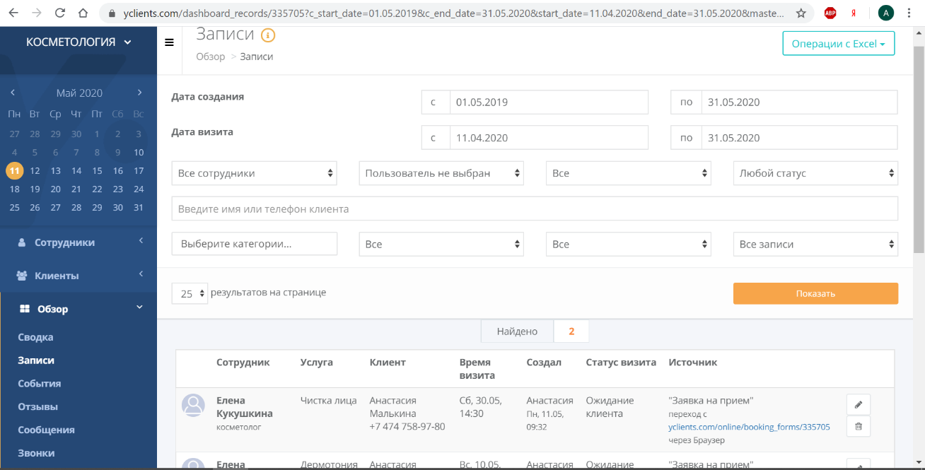

Рис.10

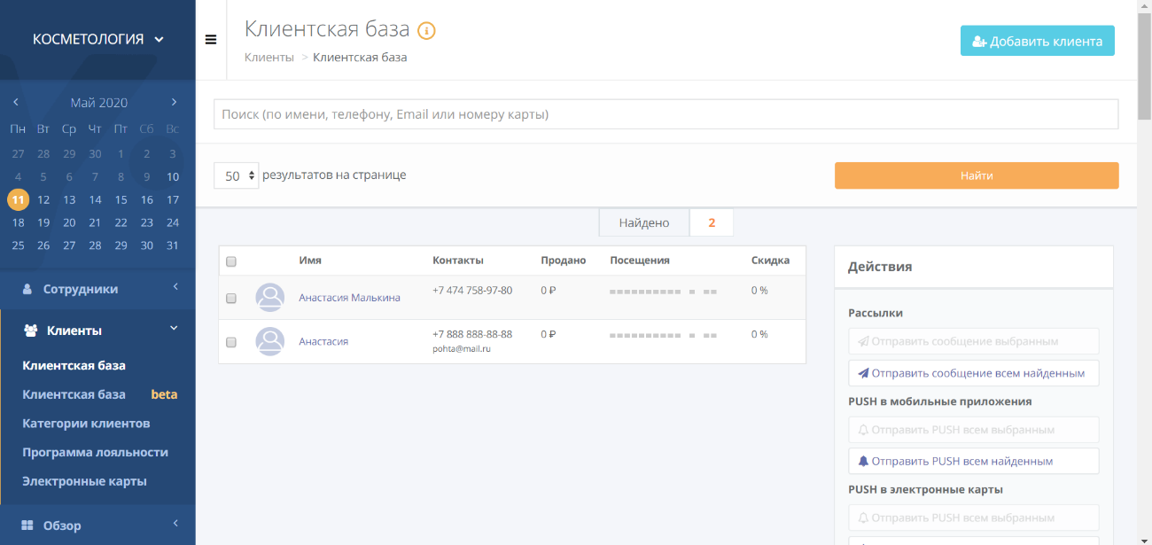

Рис.11

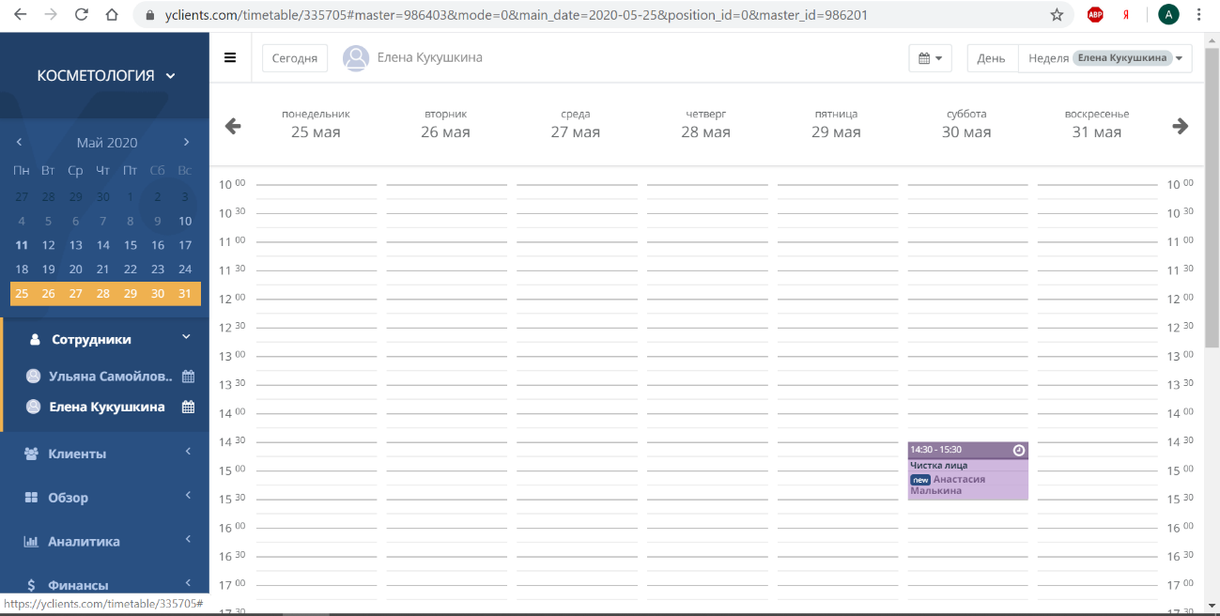

Рис.12

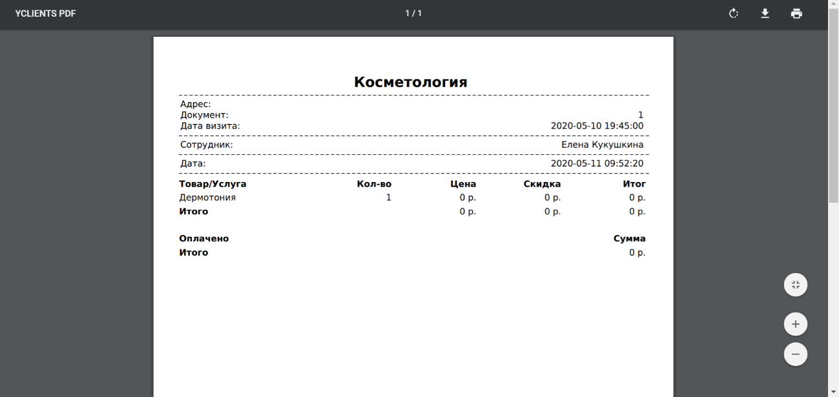

Рис.13

1. Изучив интерфейсные и функциональные возможности программного продукта YCLIENTS, данный сервис был определен в качестве проприетарного для решения задач, поставленных в ходе декомпозиции выбранного бизнес-процесса. Также были выделены следующие удачные решения при реализации пользовательского интерфейса и серверной части: поэтапная запись на прием с возможностью пропустить некоторые этапы; обратная связь, подтверждающая создание записи, с возможностью изменить или отменить запись.